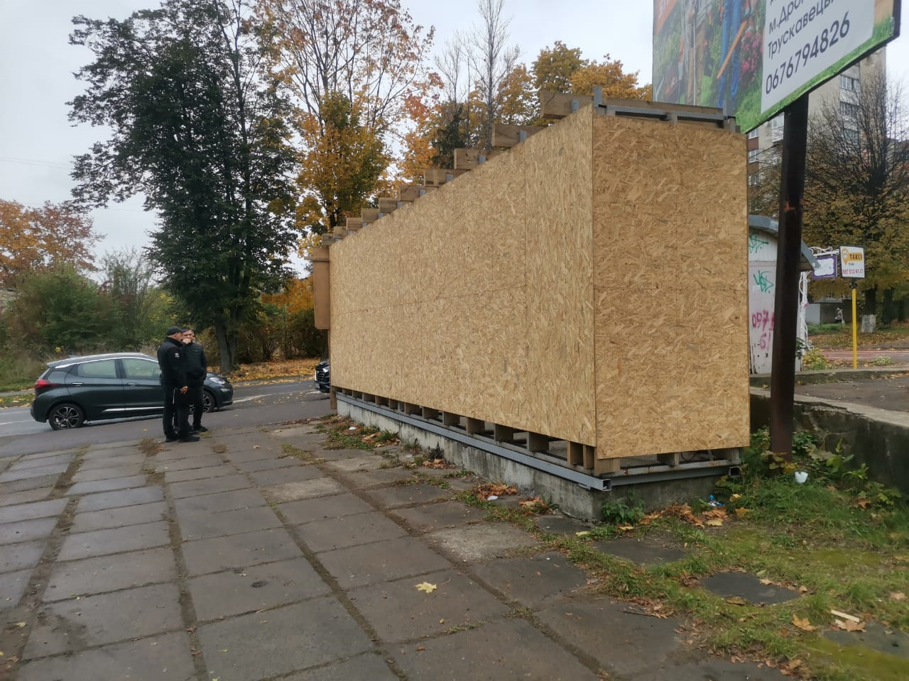
23.10.2024
м. Стебник, вул. Грушевського

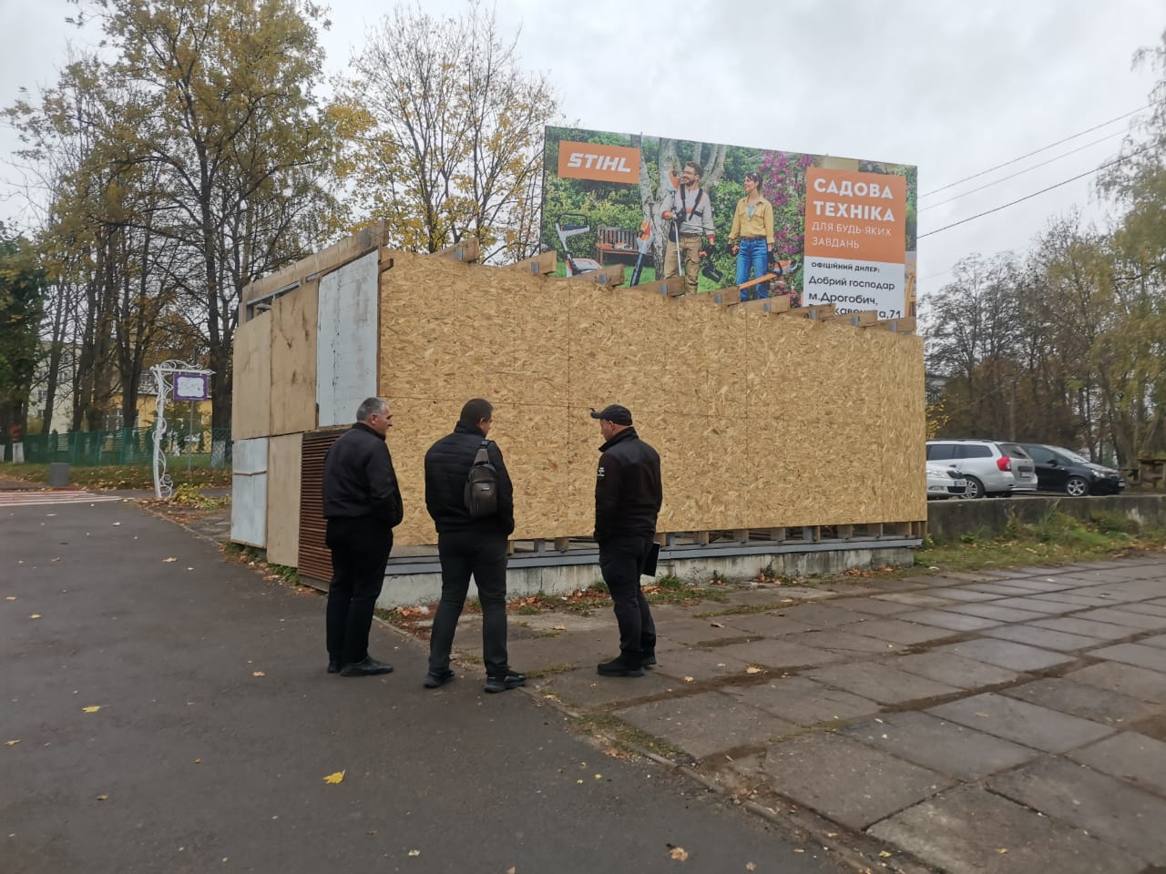
23.10.2024
м. Стебник, вул. Грушевського

